**Nazwy symboli:**

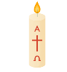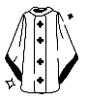 Ornat Ksiądz Paschał

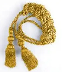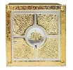Winogron Tabernakulum Patena Cingulum



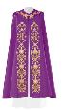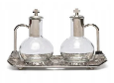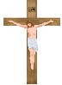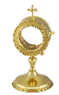Hostia Kustodia Krzyż Ampułki Kapa

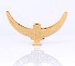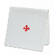 Korporał Chleb Łódka Melchizedek



**Nazwy symboli:**

 Kielich Monstrancja Palka Biblia

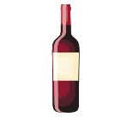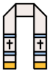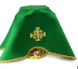 Wino Puszka Kwiaty Welon Stuła Woda



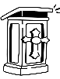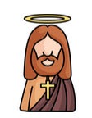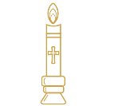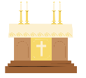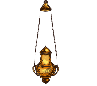 Ambona Trybularz Ołtarz Świeca Jezus